**CHỨC NĂNG QUẢN LÝ MÓN**

**THIẾT KẾ GIAO DIỆN**

**Giao diện quản lý món**

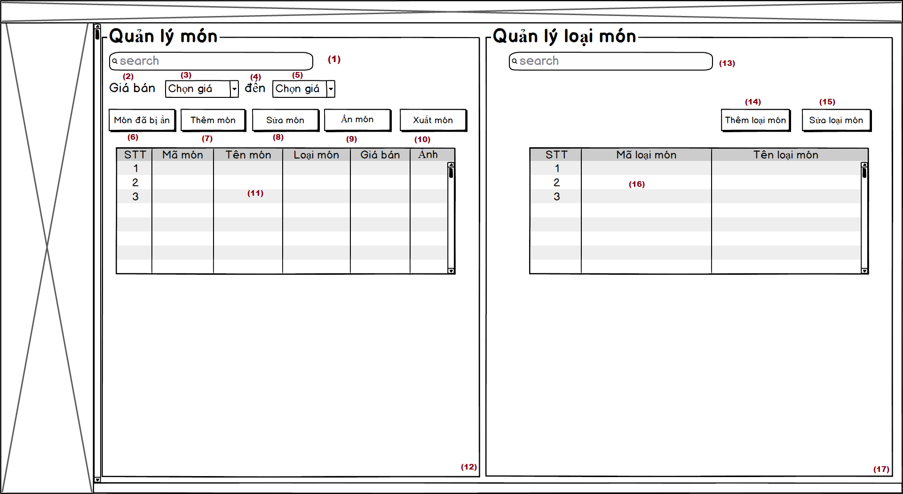

**Lập danh sách các biến cố**

|  |  |  |  |
| --- | --- | --- | --- |
| **STT** | **Điều kiện kích hoạt** | **Xử lý** | **Ghi chú** |
| **1** | Khởi động form quản lý | Đọc danh sách món  Xuất danh sách món |  |
| **2** | Nhấn vào nút thêm món | Tải form dữ liệu thêm món |  |
| **3** | Nhấn vào nút món đã bị ẩn | Tải form danh sách món bị ẩn |  |
| **4** | Kết thúc chọn giá | Ghi nhận các món có giá đã chọn |  |
| **5** | Nhấn nút sửa món | Kiểm tra xem đã chọn món cần sửa chưa? Nếu chưa thì hiện thông báo “Hãy chọn vào món cần sửa” trên table. Nếu rồi thì hiển thị form Sửa món |  |
| **6** | Nhấn nút ẩn món | Kiểm tra xem đã chọn món cần ẩn chưa? Nếu chưa thì hiện thông báo “Hãy chọn vào món cần ẩn” trên table. Nếu rồi thì ẩn món đó |  |
| **7** | Nhấn nút xuất file | Xuất danh sách món ra file excel |  |

**Mô tả danh sách các thành phần trong giao diện**

|  |  |  |  |  |  |  |
| --- | --- | --- | --- | --- | --- | --- |
| **STT** | **Tên** | **Kiểu** | **Ý nghĩa** | **Miền giá trị** | **Giá trị mặc định** | **Ghi chú** |
| **1** | txt_MSearch | jTextField | Text box nhập món cần tìm |  |  |  |
| **2** | lbl_Gia | jLabel | Tiêu đề giá từ |  |  |  |
| **3** | cbb_Gia1 | JComboBox | ComboBox chọn giá |  |  |  |
| **4** | lbl_Den | jLabel | Tiêu đề giá đến |  |  |  |
| **5** | cbb_Gia2 | JComboBox | ComboBox chọn giá |  |  |  |
| **6** | lbl_MAn | jLabel | Hiện nút danh sách món bị ẩn |  |  |  |
| **7** | lbl_ThemM | jLabel | Hiện nút thêm món |  |  |  |
| **8** | lbl_SuaM | jLabel | Hiện nút sửa món |  |  |  |
| **9** | lbl_AnM | jLabel | Hiện nút ẩn món |  |  |  |
| **10** | lbl_XuatM | jLabel | Hiện nút xuất món |  |  |  |
| **11** | tbl_QLMon | jTable | Bảng hiển thị danh sách món |  |  |  |
| **12** | pn_QLMon | JPanel | Hiển thị thông tin quản lý món |  |  |  |

**Giao diện sửa món**

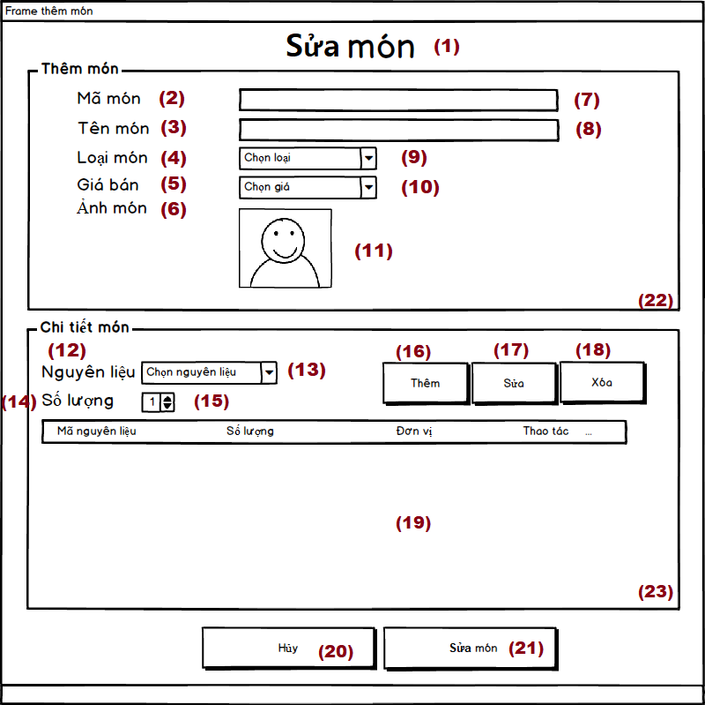

**Lập danh sách các biến cố**

|  |  |  |  |
| --- | --- | --- | --- |
| **STT** | **Điều kiện kích hoạt** | **Xử lý** | **Ghi chú** |
| **1** | Khởi động sửa món | Đọc danh sách món, danh sách nguyên liệu  Xuất danh sách nguyên liệu | Khi khởi động form các button thêm, xóa, sửa không được quyền nhấp chọn cho đến khi người quản lý bấm vào nút sửa món |
| **2** | Chọn nút sửa món | Cho phép người quản lý có thể chỉnh sửa món  Lúc này cái button thêm sửa xóa nguyên liệu được cho phép bật lên |  |
| **3** | Chọn nút lưu | Kiểm tra hợp lệ  Nếu hợp lệ rồi xuất thông báo | Kiểm tra mã món có hợp lệ không  Kiểm tra tên món đã có chưa? |

**Mô tả danh sách các thành phần trong giao diện**

|  |  |  |  |  |  |  |
| --- | --- | --- | --- | --- | --- | --- |
| **STT** | **Tên** | **Kiểu** | **Ý nghĩa** | **Miền giá trị** | **Giá trị mặc định** | **Ghi chú** |
| **1** | lbl_SMon | jLabel | Tiêu đề Sửa món |  |  |  |
| **2** | lbl_MaM | jLabel | Tiêu đề mã món |  |  |  |
| **3** | lbl_TenM | jLabel | Tiêu đề tên món |  |  |  |
| **4** | lbl_LoaiM | jLabel | Tiêu đề loại món |  |  |  |
| **5** | lbl_GiaB | jLabel | Tiêu đề giá bán |  |  |  |
| **6** | lbl_AnhM | jLabel | Tiêu đề ảnh |  |  |  |
| **7** | txt_MaM | jTextField | Text box mã món |  | Mã món |  |
| **8** | txt_TenM | jTextField | Text box tên món |  | Tên món |  |
| **9** | cbb_LoaiM | JComboBox | ComboBox chọn loại |  | Loại món |  |
| **10** | cbb_Gia | JComboBox | ComboBox chọn giá |  | Giá trị |  |
| **11** | lbl_Hinh | jLabel | Hiển thị hình ảnh món |  | Ảnh |  |
| **12** | lbl_NgL | jLabel | Tiêu đề nguyên liệu |  |  |  |
| **13** | cbb_NgL | JComboBox | ComboBox chọn nguyên liệu |  |  |  |
| **14** | lbl_SoL | jLabel | Tiêu đề số lượng |  |  |  |
| **15** | cbb_SoL | JComboBox | ComboBox chọn số lượng |  |  |  |
| **16** | lbl_Them | jLabel | Hiển thị nút thêm nguyên liệu |  |  |  |
| **17** | lbl_Sua | jLabel | Hiển thị nút sửa nguyên liệu |  |  |  |
| **18** | lbl_Xoa | jLabel | Hiển thị nút xóa nguyên liệu |  |  |  |
| **19** | tbl_CTMon | JTable | Bảng hiển thị chi tiết nguyên liệu của một món |  | Chi tiết nguyên liệu |  |
| **20** | lbl_SuaM | jLabel | Hiển thị nút sửa món |  |  |  |
| **21** | lbl_HuyM | jLabel | Hiển thị nút hủy món |  |  |  |
| **22** | pn_SuaM | JPanel | Hiển thị thông tin món |  |  |  |
| **23** | pn_CTMon | JPanel | Hiển thị thông tin chi tiết món |  |  |  |

**Giao diện thêm món**

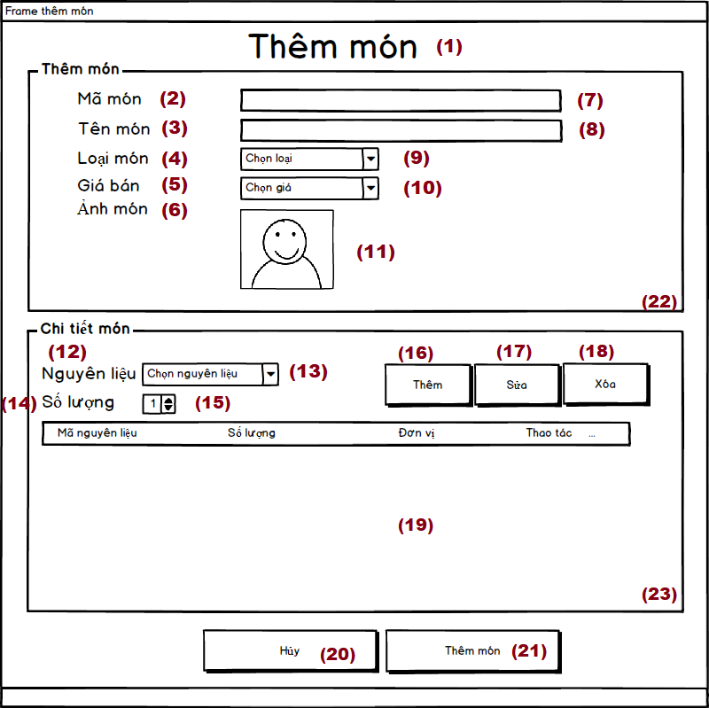

**Lập danh sách các biến cố**

|  |  |  |  |
| --- | --- | --- | --- |
| **STT** | **Điều kiện kích hoạt** | **Xử lý** | **Ghi chú** |
| **1** | Khởi động form thêm món | Đọc danh sách món, danh sách nguyên liệu  Xuất danh sách nguyên liệu |  |
| **2** | Chọn nút sửa nguyên liệu | Cho phép người quản lý có thể chỉnh sửa nguyên liệu |  |
| **3** | Chọn nút thêm nguyên liệu | Cho phép người quản lý có thể thêm nguyên liệu |  |
| **4** | Chọn nút xóa nguyên liệu | Cho phép người quản lý có thể xóa nguyên liệu đã chọn |  |
| **5** | Chọn nút thêm món | Kiểm tra hợp lệ  Nếu hợp lệ rồi xuất thông báo “Thêm thành công”  Nếu không hợp lệ xuất thông báo “Không thêm thành công” | Kiểm tra mã món có hợp lệ không  Kiểm tra tên món đã có chưa? |
| **6** | Chọn nút Hủy | Cho phép người quản lý hủy những gì đã nhập trước đó |  |

**Mô tả danh sách các thành phần trong giao diện**

|  |  |  |  |  |  |  |
| --- | --- | --- | --- | --- | --- | --- |
| STT | Tên | Kiểu | Ý nghĩa | Miền giá trị | Giá trị mặc định | Ghi chú |
| 1 | lbl_TMon | jLabel | Tiêu đề thêm món |  |  |  |
| 2 | lbl_MaM | jLabel | Tiêu đề mã món |  |  |  |
| 3 | lbl_TenM | jLabel | Tiêu đề tên món |  |  |  |
| 4 | lbl_LoaiM | jLabel | Tiêu đề loại món |  |  |  |
| 5 | lbl_GiaB | jLabel | Tiêu đề giá bán |  |  |  |
| 6 | lbl_AnhM | jLabel | Tiêu đề ảnh |  |  |  |
| 7 | txt_MaM | jTextField | Text box mã món |  | Mã món |  |
| 8 | txt_TenM | jTextField | Text box tên món |  | Tên món |  |
| 9 | cbb_LoaiM | JComboBox | ComboBox chọn loại |  | Loại món |  |
| 10 | cbb_Gia | JComboBox | ComboBox chọn giá |  | Giá trị |  |
| 11 | lbl_Hinh | jLabel | Hiển thị hình ảnh món |  | Ảnh |  |
| 12 | lbl_NgL | jLabel | Tiêu đề nguyên liệu |  |  |  |
| 13 | cbb_NgL | JComboBox | ComboBox chọn nguyên liệu |  |  |  |
| 14 | lbl_SoL | jLabel | Tiêu đề số lượng |  |  |  |
| 15 | cbb_SoL | JComboBox | ComboBox chọn số lượng |  |  |  |
| 16 | lbl_Them | jLabel | Hiển thị nút thêm nguyên liệu |  |  |  |
| 17 | lbl_Sua | jLabel | Hiển thị nút sửa |  |  |  |
| 18 | lbl_Xoa | jLabel | Hiển thị nút xóa |  |  |  |
| 19 | tbl_CTMon | JTable | Bảng hiển thị chi tiết nguyên liệu của một món |  | Chi tiết nguyên liệu |  |
| 20 | lbl_ThemM | jLabel | Hiển thị nút thêm món |  |  |  |
| 21 | lbl_HuyM | jLabel | Hiển thị nút hủy món |  |  |  |
| 22 | pn_ThemM | JPanel | Hiển thị thông tin món |  |  |  |
| 23 | pn_CTMon | JPanel | Hiển thị thông tin chi tiết món |  |  |  |

**Giao diện món bị ẩn**

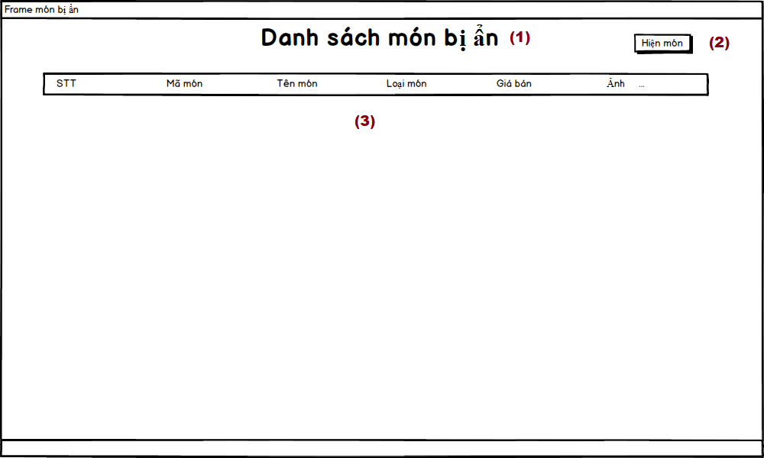

**Lập danh sách các biến cố**

|  |  |  |  |
| --- | --- | --- | --- |
| **STT** | **Điều kiện kích hoạt** | **Xử lý** | **Ghi chú** |
| **1** | Chọn chức năng hiện món | Khi mà người dùng chọn bỏ ẩn thì món được chọn sẽ hiện ra ở bên danh sách món | Chức vụ phải là Quản lý |

**Mô tả danh sách các thành phần trong giao diện**

|  |  |  |  |  |  |  |
| --- | --- | --- | --- | --- | --- | --- |
| **STT** | **Tên** | **Kiểu** | **Ý nghĩa** | **Miền giá trị** | **Giá trị mặc định** | **Ghi chú** |
| **1** | lbl_DSAnM | JLabel | Tiêu đề danh sách món ẩn |  |  |  |
| **2** | lbl_HienM | JLabel | Nút hiện món |  |  |  |
| **3** | tbl_DSMon | JTable | Bảng hiển thị danh sách món bị ẩn |  |  |  |

**THIẾT KẾ DỮ LIỆU**

**Danh sách các bảng:**

|  |  |  |  |
| --- | --- | --- | --- |
| **STT** | **Bảng** | **Ý nghĩa** | **Ghi chú** |
| **1** | mon | Để lấy thông tin món |  |
| **2** | ctmon | Để lưu thông tin của chi tiết món |  |
| **3** | loaimon | Để lấy thông tin loại món |  |

**Danh sách các thuộc tính kiểu dữ liệu**

**mon**

|  |  |  |  |  |  |
| --- | --- | --- | --- | --- | --- |
| **STT** | **Thuộc tính** | **Kiểu** | **Ràng buộc** | **Giá trị khởi động** | **Ghi chú** |
| **1** | mam | nvarchar(5) | primary key | mam | not null |
| **2** | tenmon | nvarchar(20) |  |  | not null |
| **3** | malm | nvarchar(5) | foreign key references loaimon(malm) |  | not null |
| **4** | anh | nvarchar(100) |  |  | not null |
| **5** | giaban | int |  |  | not null |
| **6** | trangthai | int |  |  | not null |

**ctmon**

|  |  |  |  |  |  |
| --- | --- | --- | --- | --- | --- |
| **STT** | **Thuộc tính** | **Kiểu** | **Ràng buộc** | **Giá trị khởi động** | **Ghi chú** |
| **1** | mam | nvarchar(5) | foreign key references mon(mam) | mam | not null |
| **2** | manl | nvarchar(5) | foreign key references nguyenlieu(manl) |  | not null |
| **3** | madv | nvarchar(5) | foreign key references donvi(madv) |  | not null |
| **4** | soluong | int |  |  | not null |

**loaimon**

|  |  |  |  |  |  |
| --- | --- | --- | --- | --- | --- |
| **STT** | **Thuộc tính** | **Kiểu** | **Ràng buộc** | **Giá trị khởi động** | **Ghi chú** |
| **1** | malm | nvarchar(5) | primary key | mam | not null |
| **2** | tenlm | nvarchar(30) |  |  | not null |

**THIẾT KẾ XỬ LÝ**

**Danh sách các biến**

**MonDTO**

|  |  |  |  |  |
| --- | --- | --- | --- | --- |
| **STT** | **Biến** | **Kiểu** | **Ý nghĩa** | **Ghi chú** |
| **1** | strMaM | String | Thuộc tính mã món | primary key |
| **2** | strTenM | String | Thuộc tính tên món |  |
| **3** | strMaL | String | Thuộc tính loại món | foreign key references |
| **4** | strAnhM | String | Thuộc tính ảnh món |  |
| **5** | iGiaB | int | Thuộc tính giá bán |  |
| **6** | iTrangThai | int | Thuộc tính trạng thái |  |

**LoaiMonDTO**

|  |  |  |  |  |
| --- | --- | --- | --- | --- |
| **STT** | **Biến** | **Kiểu** | **Ý nghĩa** | **Ghi chú** |
| **1** | strMaLM | String | Thuộc tính mã loại món | primary key |
| **2** | strTenLM | String | Thuộc tính tên loại món |  |

**ChiTietMonDTO**

|  |  |  |  |  |
| --- | --- | --- | --- | --- |
| **STT** | **Biến** | **Kiểu** | **Ý nghĩa** | **Ghi chú** |
| **1** | strMaM | String | Thuộc tính mã món | foreign key references |
| **2** | strMaNL | String | Thuộc tính mã nguyên liệu | foreign key references |
| **3** | strMaDV | String | Thuộc tính mã đơn vị | foreign key references |
| **4** | iSoL | int | Thuộc tính số lượng |  |

**Danh sách các hàm xử lý**

**MonController**

|  |  |  |  |  |  |  |
| --- | --- | --- | --- | --- | --- | --- |
| **STT** | **Hàm** | **Tham số** | **Kết quả trả về** | **Giải thuật** | **Ý nghĩa** | **Ghi chú** |
| **1** | ThemMon | ArrayList | String | N/A | Thêm món vào database |  |
| **2** | SuaMon | ArrayList | String | N/A | Cập nhật món vào database |  |
| **3** | AnMon | int | String | N/A | Cập nhật trạng thái món vào database |  |
| **4** | TaiLenTable | N/A | ArrayList | N/A | Upload dữ liệu lên table |  |
| **5** | XuatFile | N/A | String | N/A | Xuất dữ liệu ra file excel |  |

**CHỨC NĂNG LOẠI MÓN**

**THIẾT KẾ GIAO DIỆN**

**Giao diện quản lý loại món**



**Lập danh sách các biến cố**

|  |  |  |  |
| --- | --- | --- | --- |
| **STT** | **Điều kiện kích hoạt** | **Xử lý** | **Ghi chú** |
| **1** | Khởi động form quản lý | Đọc danh sách món  Xuất danh sách món |  |
| **2** | Nhấn vào nút thêm loại món | Tải form dữ liệu thêm loại món |  |
| **5** | Nhấn nút sửa loại món | Kiểm tra xem đã chọn món cần sửa chưa? Nếu chưa thì hiện thông báo “Hãy chọn vào món cần sửa” trên table. Nếu rồi thì hiển thị form Sửa món |  |

**Mô tả danh sách các thành phần trong giao diện**

|  |  |  |  |  |  |  |
| --- | --- | --- | --- | --- | --- | --- |
| **STT** | **Tên** | **Kiểu** | **Ý nghĩa** | **Miền giá trị** | **Giá trị mặc định** | **Ghi chú** |
| **1** | txt_LMSearch | jTextField | Text box nhập loại món cần tìm |  |  |  |
| **7** | lbl_ThemLM | jLabel | Hiện nút thêm loại món |  |  |  |
| **8** | lbl_SuaLM | jLabel | Hiện nút sửa loại món |  |  |  |
| **11** | tbl_QLLMon | jTable | Bảng hiển thị danh sách loại món |  |  |  |
| **12** | pn_QLLMon | JPanel | Hiển thị thông tin quản lý loại món |  |  |  |

**Giao diện thêm loại món**

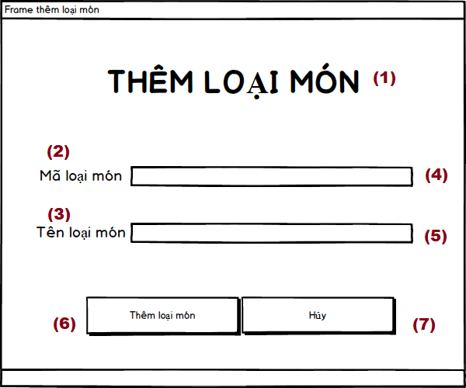

**Lập danh sách các biến cố**

|  |  |  |  |
| --- | --- | --- | --- |
| **STT** | **Điều kiện kích hoạt** | **Xử lý** | **Ghi chú** |
| **1** | Khởi động form thêm loại món | Tải danh sách loại món |  |
| **2** | Nhấn vào nút thêm loại món | Kiểm tra xem mã loại món, tên loại món đã có trong danh sách chưa? Nếu chưa thì hiện thông báo “Thêm thành công”. Nếu rồi thì hiện thông báo “ Loại món đã có” và yêu cầu nhập lại |  |
| **3** | Nhấn nút hủy loại món | Xuất ra thông báo hủy thành công |  |

**Mô tả danh sách các thành phần trong giao diện**

|  |  |  |  |  |  |  |
| --- | --- | --- | --- | --- | --- | --- |
| **STT** | **Tên** | **Kiểu** | **Ý nghĩa** | **Miền giá trị** | **Giá trị mặc định** | **Ghi chú** |
| **1** | lbl_ThemLM | jLabel | Hiện thị tiêu đề thêm loại món |  |  |  |
| **2** | lbl_MaLM | jLabel | Hiện thị nhãn mã loại món |  |  |  |
| **3** | lbl_TenLM | jLabel | Hiện thị nhãn tên loại món |  |  |  |
| **4** | txt_MaLM | jTextField | Text box mã loại món |  |  |  |
| **5** | txt_TenLM | jTextField | Text box tên loại món |  |  |  |
| **6** | lbl_ThLMon | jLabel | Hiện nút thêm loại món |  |  |  |
| **7** | lbl_HuyLM | jLabel | Hiện nút hủy thêm loại món |  |  |  |

**Giao diện sửa loại món**

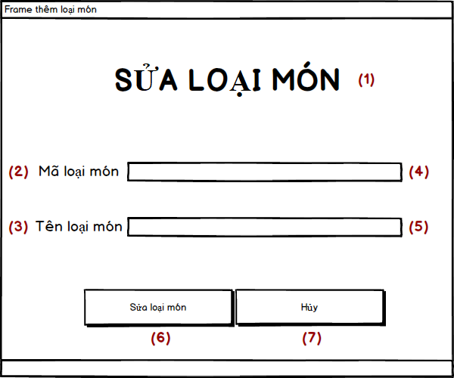

**Lập danh sách các biến cố**

|  |  |  |  |
| --- | --- | --- | --- |
| **STT** | **Điều kiện kích hoạt** | **Xử lý** | **Ghi chú** |
| **1** | Khởi động form thêm sửa món | Tải danh sách loại món |  |
| **2** | Nhấn nút hủy loại món | Xuất ra thông báo hủy thành công |  |
| **3** | Nhấn nút sửa loại món | Kiểm tra xem mã loại món, tên loại món đã đúng chưa? Nếu đúng thì hiện thông báo “Sửa thành công”. Nếu sai thì xuất thông báo “Sửa không thành công”. |  |

**Mô tả danh sách các thành phần trong giao diện**

|  |  |  |  |  |  |  |
| --- | --- | --- | --- | --- | --- | --- |
| **STT** | **Tên** | **Kiểu** | **Ý nghĩa** | **Miền giá trị** | **Giá trị mặc định** | **Ghi chú** |
| **1** | lbl_SuaLM | jLabel | Hiện thị tiêu đề sửa loại món |  |  |  |
| **2** | lbl_MaLM | jLabel | Hiện thị nhãn mã loại món |  |  |  |
| **3** | lbl_TenLM | jLabel | Hiện thị nhãn tên loại món |  |  |  |
| **4** | txt_MaLM | jTextField | Text box mã loại món |  |  |  |
| **5** | txt_TenLM | jTextField | Text box tên loại món |  |  |  |
| **6** | lbl_SLMon | jLabel | Hiện nút sửa loại món |  |  |  |
| **7** | lbl_HuyLM | jLabel | Hiện nút hủy sửa loại món |  |  |  |

**THIẾT KẾ DỮ LIỆU**

**Danh sách các bảng:**

|  |  |  |  |
| --- | --- | --- | --- |
| **STT** | **Bảng** | **Ý nghĩa** | **Ghi chú** |
| **1** | loaimon | Để lấy thông tin món |  |

**loaimon**

|  |  |  |  |  |  |
| --- | --- | --- | --- | --- | --- |
| **STT** | **Thuộc tính** | **Kiểu** | **Ràng buộc** | **Giá trị khởi động** | **Ghi chú** |
| **1** | malm | nvarchar(5) | primary key | mam | not null |
| **2** | tenlm | nvarchar(30) |  |  | not null |

**THIẾT KẾ XỬ LÝ**

**Danh sách các biến**

**LoaiMonDTO**

|  |  |  |  |  |
| --- | --- | --- | --- | --- |
| **STT** | **Biến** | **Kiểu** | **Ý nghĩa** | **Ghi chú** |
| **1** | strMaLM | String | Thuộc tính mã loại món | primary key |
| **2** | strTenLM | String | Thuộc tính tên loại món |  |

**Danh sách các hàm xử lý**

**LMonController**

|  |  |  |  |  |  |  |
| --- | --- | --- | --- | --- | --- | --- |
| **STT** | **Hàm** | **Tham số** | **Kết quả trả về** | **Giải thuật** | **Ý nghĩa** | **Ghi chú** |
| **1** | ThemLMon | ArrayList | String | N/A | Thêm loại món vào database |  |
| **2** | SuaLMon | ArrayList | String | N/A | Sửa loại món vào database |  |
| **4** | TaiLenTable | N/A | ArrayList | N/A | Upload dữ liệu lên table |  |